1019
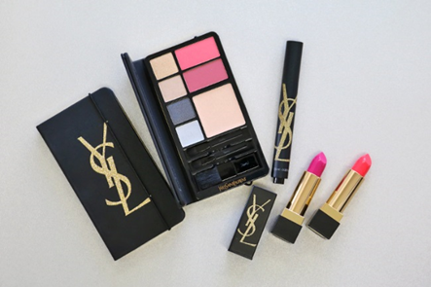

ゴールド×マットブラックでキメる！まばゆいパーティシーズンが到来☆

2018.10.19

〈イヴ・サンローラン〉
トレードマーケティング部
川野

（リード）10.26（金）発売の〈イヴ・サンローラン〉のノエルルック2018。今年のテーマは、「ゴールドアトラクション」です。美しくきらめくグリッターゴールドとモダンなマットブラックの限定パッケージに包まれたアイテムが、磁石のように周囲の目を惹きつけます。メイクの仕上がりも〈イヴ・サンローラン〉らしいゴージャスさ！今回はその魅力に迫ります。

ゴールド＆ブラックでキメたスペシャルアイテムが登場！

TOP画像と記事TOPが同じ画像ですので、
他のフォーメーション違いがあれば、
そちらを採用

「女性を映し出す魔法のカラー」とムッシュ イヴ・サンローランも愛した「ゴールド」が、今ルックのテーマ。マットブラックのボディに、グリッターゴールドの“YSLロゴ”が輝く大胆なデザインで、メイクアップパレットやリップスティック、ハイライターなどが登場します♪

スタイリッシュなルックスが目を惹く限定パレット。
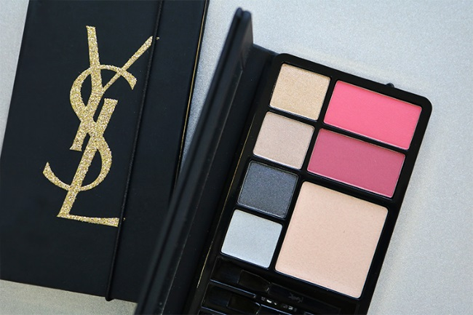

〈イヴ・サンローラン〉パレット ゴールドアトラクション 税込12,960円※10.26数量限定発売

ノエルルックの中心的存在「パレット ゴールドアトラクション」は、スマートフォンのようなスタイリッシュなルックスが印象的。アイシャドウ3色とアイライナー1色、チーク2色とハイライター1色がコンパクトにIN。ゴールドに輝く目元ときらめく肌を際立たせるゴージャスなノエルメイクはもちろん、自由にかけ合わせて無限大に楽しめる万能カラーが詰まっています。パーティーバッグに忍ばせておけば、テンションアップすること間違いなしです！

ノエルの口元をあでやかに彩る限定カラー♡
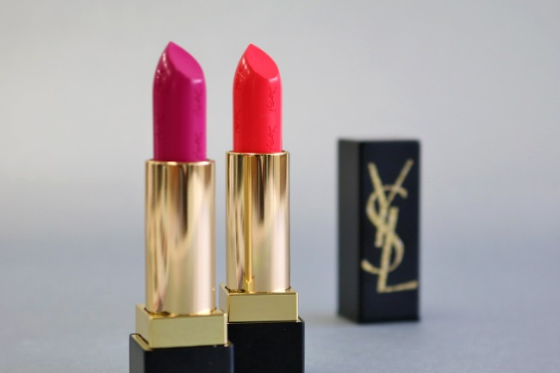

〈イヴ・サンローラン〉ルージュ ピュール クチュール コレクター（左からN°19ルフューシャ、N°52ルージュロゼ）各税込4,428円※10.26数量限定発売

「ルージュ ピュールクチュール」の限定カラーは、この時季にふさわしいあでやかなフューシャピンクとオレンジカラーのラインアップ。なめらかなテクスチャーとツヤのある仕上がりで、ノエルの唇を印象的にドレスアップしてくれます。テクスチャー本体にもYSLのロゴが刻まれたスペシャルバージョンで、コレクター心をくすぐる一品です☆

ロックな印象のハイライターで、肌に輝きと透明感を。
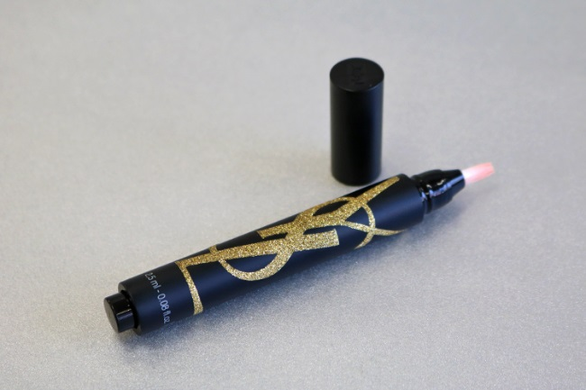

〈イヴ・サンローラン〉ラディアント タッチ コレクター（N°1）税込5,400円※10.26数量限定発売

「光の魔法」で知られる筆ペンタイプのハイライター「ラディアント タッチ」にも、ロックな印象の限定パッケージが。カラー展開はピンク系・イエロー系の2色。お好みのものをチョイスして、肌に輝きと透明感をまとってくださいね♡

大胆なパッケージが特徴の〈イヴ・サンローラン〉ノエルルック2018。きらめくパーティメイクはこの季節だけのお楽しみ♡華やかな季節を彩るとっておきのアイテムをいち早くチェックしてみて！

